Dierenkliniek Het Beekseland

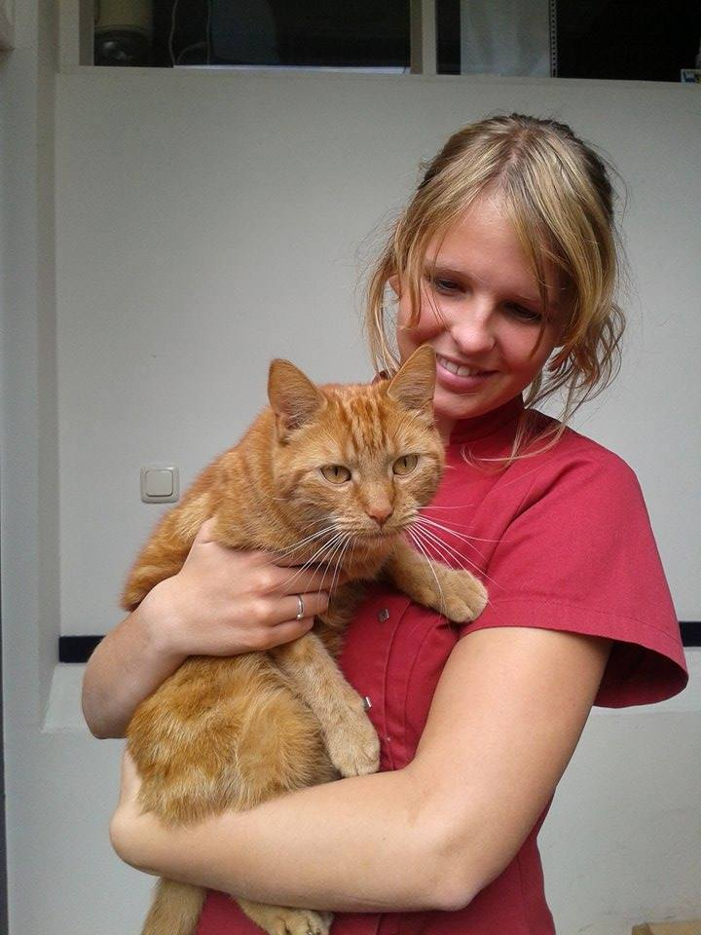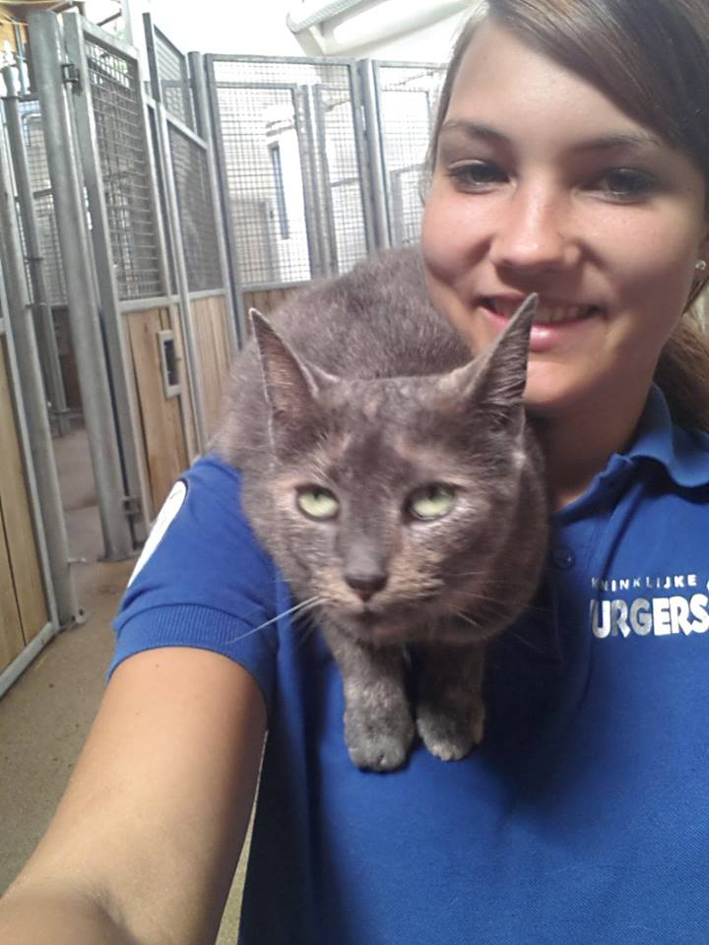



Inhoudsopgave

Hoofdstuk 1 Beschrijving van de praktijk Blz. 4

Algemene beschrijving

Omgeving en locatie

Concurrentie

Routebeschrijving

Plattegrond

Doelgroep

Specialisaties

Hoofdstuk 2 Inrichting en uitstraling Blz. 8

Plattegrond indeling

Materiaal kleurgebruik

Bedrijfskleding

Hoofdstuk 3 Personeel, werkrooster en uren Blz. 17

Dierenartsen

Paraveterinairen

Specialisten

Hoofdstuk 4 Administratie Blz. 19

Vap

Briefpapier/visitekaartje/enveloppen/factuurpapier

Hoofdstuk 5 Inventaris Blz. 26

Gebouw

Medicijnen

Voeding

Instrumentarium

Verbandmiddelen en hechtmateriaal

Hoofdstuk 6 Veiligheid op de praktijk Blz. 54

Veiligheidsmaatregelen

Verzekeringen

Hoofdstuk 7 Budget en kostprijs Blz. 58

Prijzen voor 2 operaties

Budget

Bronnen Blz. 60

Conclusie Blz. 61

Bijlage Blz. 62

Logboek Blz. 70

Hoofdstuk 1

Dierenkliniek het Beekseland is gevestigd aan Beekerweg 94 in Ulestraten dit ligt dicht bij Maastricht. Op onze locatie stond een pand dit pand is volledig gesloopt. Wij hebben er een mooie nieuwe kliniek neer gezet. Bij het uitkiezen van onze locatie hebben we gekeken naar het aantal concurrenten en naar de specialisatie van de concurrenten. Ten eerste zijn wij een kliniek voor gezelschapsdieren. Ook hebben wij een specialist op het gebied van dermatologie. In de buurt van waar onze praktijk op dit moment gevestigd is hebben we geen concurrentie van andere dermatologen. Wel zitten er twee andere dierenartspraktijken die ook gericht zijn op Gezelschapsdieren bij ons in de buurt. Ook zit er nog een paardenkliniek bij ons in de buurt, dit is geen concurrentie aangezien deze praktijk gericht is op een andere doelgroep.

Onderstaand zie je de plattegrond van onze dierenkliniek. Onze kliniek bestaat uit twee verdiepingen. Op de begane grond vind je het volgende:

* De hoofdingang
* De balie
* De wachtkamer
* 2 spreekkamers
* Het lab
* De röntgen en echo ruimte
* De wc
* Het schoonmaakhok

Met een deur ga je naar het achterste gedeelte van de praktijk. Hier vind je het volgende:

* Het magazijn en de inkomst van goederen
* De voorbereiding
* De operatieruimte
* Gebittenruimte
* Omkleedruimte en een douche
* Opname ruimte
* Sterilisatie ruimte
* Quarantaine
* Afvalhok

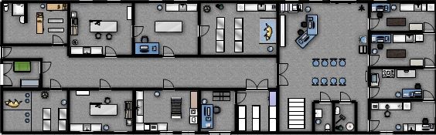

Op de bovenverdieping vind je het volgende:

* Ruimte voor vergaderingen
* Dierenartskamer

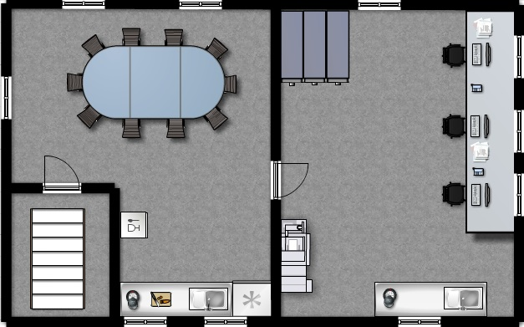Beide voorzien van een keukentje.

**Route beschrijving:**

Wanneer u vanaf de A2 komt:

* Vertrek in noordelijke richting op de A2

650 m

* Neem afslag 48-Urmond richting Urmond/Stein/Sittard

500 m

* Sla linksaf naar de Nieuwe Postbaan/Urmonderbaan/N294

140 m

* Sla linksaf en voeg in op de A2 richting Maastricht/Heerlen

7,0 km

* Neem afslag 50-Ulestraten richting Ulestraten/Geulle/Luchthaven Maastricht-Aachen

500 m

* Neem de Vliegveldweg en Nieuwe Vliekerweg naar de Beekerweg in Ulestraten

7 min. (5,9 km)

* Sla linksaf naar de Europalaan (borden naar Ulestraten/Luchthaven Maastricht-Aachen)

220 m

* Sla rechtsaf naar de Vliegveldweg

3,3 km

* Flauwe bocht naar links naar de Nieuwe Vliekerweg

1,3 km

* Weg vervolgen naar Vliek

120 m

* Sla linksaf naar de Beekerweg

U vindt uw bestemming rechts

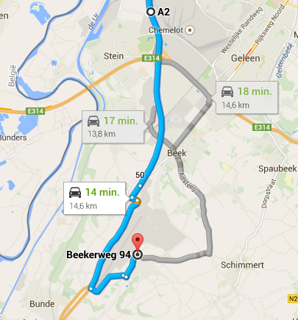

Hoofdstuk 2

Voor onze praktijk hebben wij gekozen voor kleuren turquoise met antraciet, dit zie je zowel in de kleding als in het pand terug. Wij hebben voor deze kleur gekozen omdat er dan toch kleur in de praktijk aanwezig is maar niet te druk waar mensen en dieren van afgeleid raken.

Een voorbeeld van de kleuren die wij in onze praktijk gebruiken:

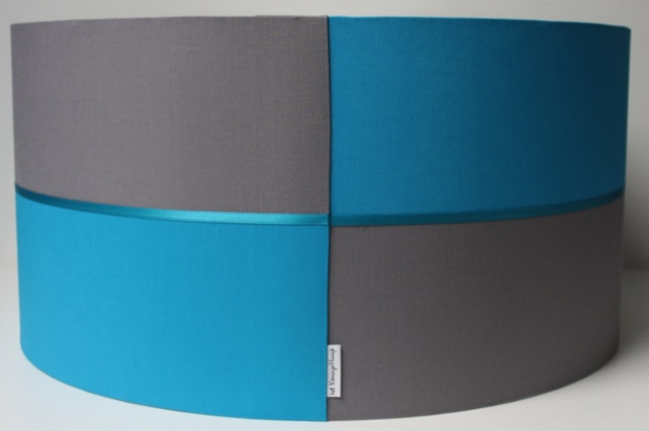

Een voorbeeld van onze praktijk kleding:

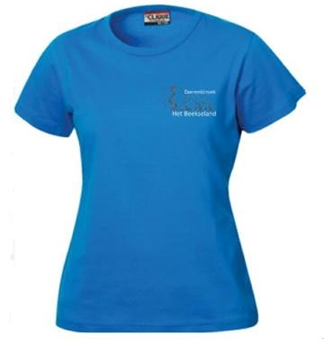

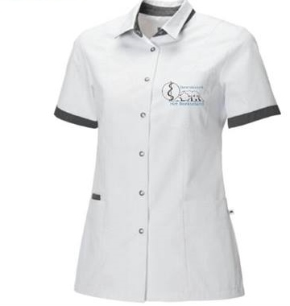

**Plattegrond indeling:**

Bij iedere ruimte beschreven wat er aanwezig is en waar de ruimte voor bedoeld is.

**Eerste verdieping**

Binnenkomst:

Dubbele schuifdeuren tegen tocht en rolstoel vriendelijk.



Balie/wachtkamer:

* Bij binnenkomst rechts een kapstok voor de jassen van klanten.
* Balie zit dicht bij de deur dus er is meteen contact met de klant, een open wachtkamer zodat dit eerste contact ook wordt gehouden.
* Televisie met belangrijke informatie
* Brandblusser
* Trap naar tweede verdieping

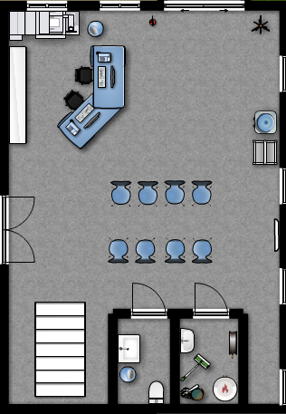

Klanten wc:

* Wc
* Prullenbak
* Wasbak



Schoonmaakhok:

* Dweil
* Swiffer
* Brandslang
* Boiler
* Wasbak

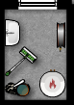

Spreekkamer 1:

* Bureau voor de dierenarts
* Aanrecht
* Koelkast
* Weegschaal
* Behandeltafel
* Prullenbak
* Doorgang naar spreekkamer 2

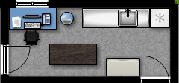

Spreekkamer 2:

* Bureau voor de dierenarts
* Aanrecht
* Koelkast
* Weegschaal
* Behandeltafel
* Prullenbak
* Doorgang naar röntgen/echo

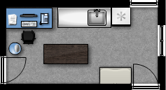

Röntgen/echo:

* echo apparaat
* Röntgenapparaat
* Bureau voor verwerken van foto’s
* Prullenbak
* Doorgang naar laboratorium

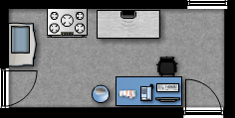

Laboratorium:

* Stoof
* Microscoop
* Koelkast
* Aanrecht
* Prullenbak
* Brandblusser
* Centrifuge

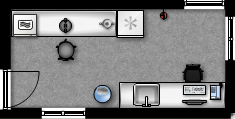

Magazijn/binnenkomst goederen:

* Bureau
* Trolley
* Prullenbak
* Opberg schappen
* Gif kast
* Dubbele klapdeuren bij in- en uitgang

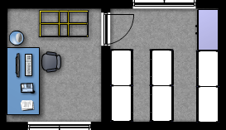

Opname:

* Aanrecht
* Infuuspaal
* Dweil
* Koelkast
* Warmtemat/ kennel
* Prullenbak
* Opname hokken groot
* Opname hokken klein
* Doorgang naar voorbereiding

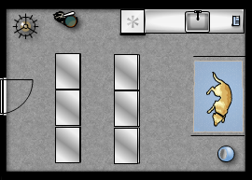

Voorbereiding:

* Aanrecht
* Behandeltafel
* Bureau
* Prullenbak
* Doorgang naar OK

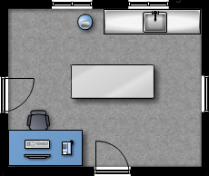

OK:

* Operatie tafel
* Operatie lamp
* Aanrecht
* Elektrische prullenbak
* Zuurstof regelaar
* Iso systeem kast
* Voorraadkast

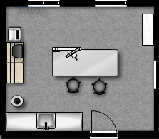

Sterilisatie ruimte:

* Opbergkast
* Wasmachine
* Droger
* Droogrek
* Autoclaaf
* Vaatwasser
* Aanrecht
* Prullenbak
* Brandblusser

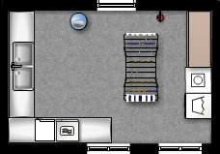

Gebittenruimte:

* Behandeltafel
* Behandel lamp
* Iso systeem kast
* Zuurstof regelaar
* Voorraadkast
* Prullenbak
* Aanrecht

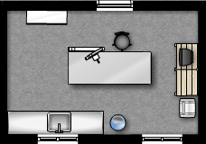

Quarantaine:

* Infuus paal
* Prullenbak
* Opname hok groot
* Opname hok klein
* Kennels
* Eet- en drink bakken

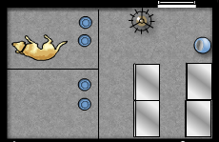

Afvalhok:

* Afval container
* Vriezer
* Dubbele klapdeuren naar buiten

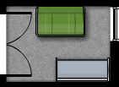

Omkleedruimte personeel:

* Kluisjes
* Bankjes
* Douche
* Wc
* Wasbak
* Prullenbak

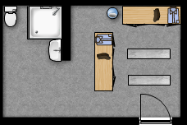

Zuurstof flessen:

* vervoeren zuurstof naar OK en gebittenruimte



**Tweede verdieping**

Kantine/presentatie ruimte:

* Lunchtafel met stoelen
* Vaatwasser
* Koffieapparaat
* Snijplankje
* Aanrecht
* Koelkast
* Trap naar eerste verdieping

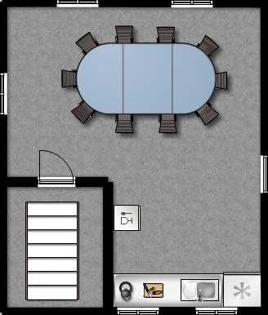

Dierenarts kamer:

* 3 computers
* Archief kasten
* Printer
* Aanrecht
* Koffieapparaat
* Doorgang naar kantine

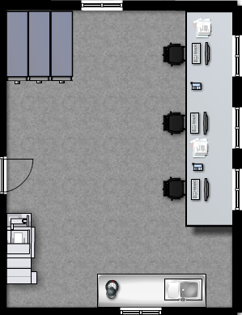

Hoofdstuk 3

**Paraveterinairen.**

Iedere paraveterinair werkt 26 uur, met de zaterdag erbij wordt het dan 31 uur.

Een van de vijf paraveterinairen zal ook werkzaamheden als administratief medewerker op zich nemen.

Pauzes zijn eraf gerekend:

* Op werkdagen van 9 uur wordt hier 1 uur voor gerekend
* Op werkdagen van 5,5 uur wordt hier 1 kwartier voor gerekend

|  |  |  |  |  |  |  |
| --- | --- | --- | --- | --- | --- | --- |
|  | Maandag | Dinsdag | Woensdag | Donderdag | Vrijdag | Zaterdag |
| Paraveterinair 1 | 08.00-17.00 | Vrij | 09.30-18.30 | 13.00-18.30 | 08.00-13.00 | Week 1 |
| Paraveterinair 2 | 09.30-18.30 | 08.00-17.00 | Vrij | 08.00-13.00 | 13.00-18.30 | Week 2 |
| Paraveterinair 3 | 08.00-13.00 | 09.30-18.30 | 13.00-18.30 | Vrij | 08.00-17.00 | Week 3 + evt 5 |
| Paraveterinair 4 | 13.00-18.30 | 08.00-13.00 | 08.00-17.00 | 09.30-18.30 | Vrij | Week 4 |
| Paraveterinair 5 | Vrij | 13.00-18.30 | 08.00-13.00 | 08.00-17.00 | 09.30-18.30 | Vrij |

**Dierenartsen.**

Iedere dierenarts werkt 23 uur, met zaterdag erbij wordt het 28 uur

Dierenarts 1 is tevens de dermatoloog.

Pauzes zijn eraf gerekend:

* Op werkdagen van 8,5 uur wordt hier 1 uur voor gerekend
* Op werkdagen van 5,5 uur wordt hier 1 kwartier voor gerekend

|  |  |  |  |  |  |  |
| --- | --- | --- | --- | --- | --- | --- |
|  | Maandag | Dinsdag | Woensdag | Donderdag | Vrijdag | Zaterdag |
| Dierenarts 1 | 08.30-17.00 | Vrij | 09.30-18.30 | 08.30-17.00 | Vrij | Week 1 + evt 5 |
| Dierenarts 2 | 09.30-18.30 | 08.30-17.00 | Vrij | 09.30-18.30 | 08.30-17.00 | Week 2 + 4 |
| Dierenarts 3 | Vrij | 09.30-18.30 | 08.30-17.00 | Vrij | 09.30-18.30 | Week 3 |

|  |  |
| --- | --- |
|  | Dienst |
| Dierenarts 1 | Week 2 + evt 5 |
| Dierenarts 2 | Week 1 + 3 |
| Dierenarts 3 | Week 4 |

Hoofdstuk 4

Als veterinair administratie programma hebben wij het programma VAP. Het programma is duidelijk en overzichtelijk. Het programma wordt voortdurend aangepast op de laatste technieken. Daarom is het ook geschikt voor grote netwerken. Het fijne aan VAP vinden wij dat we gelijktijdig op verschillende werkplekken in dezelfde kaart kunnen kijken, internet is niet noodzakelijk, het programma heeft een eigen voorraad beheer en een agenda inclusief wachtkamer functie. (Bijv. rood is nog niet betaald. Groen is wordt behandeld en oranje is zit in de wachtkamer). Deze kleuren kun je zelf instellen.

Even een kleine indruk van het programma.

Hieronder zie je het begin scherm van VAP met een openstaande patiënten kaart. Links zie je het menu staan. Achter de patiëntenkaart kun je zien dat je afspraken van die dag met de bijbehorende tijd er staan. Ook de mensen die in de wachtkamer zitten worden op dit beginscherm weergegeven. Mochten er nog taken zijn die je die dag moet doen en absoluut niet mag vergeten dan kun je die bij taken vandaag neer zetten. Zo zie je altijd je taken als je het programma voor je hebt. Een cliënt zoeken kun je op verschillende manieren doen. Het kan op achternaam, straatnaam of patiëntnaam ook kun je op alleen postcode zoeken. Dit kun je allemaal zelf selecteren. Notities zijn kleine gele blaadjes die in beeld verschijnen direct als je het programma opstart. Hier kun je bijvoorbeeld berichtjes opzetten voor je collega’s.

Verder kun je nog je voorraad bijwerken als er een bestelling binnen is gekomen. Als je dit goed en netjes in orde hebt dan houdt het programma de voorraad bij.

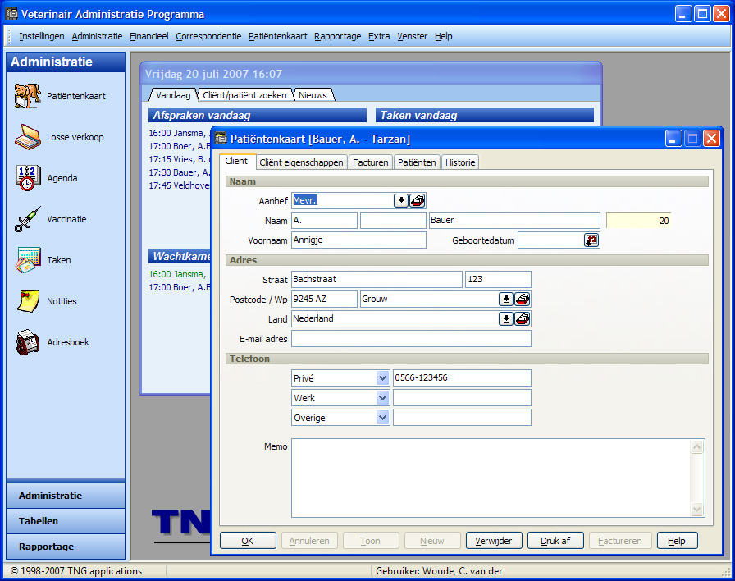

Hieronder zie je een patiënten kaart in het programma VAP. Hier kun je medicatie consulten, entingen etc. invoeren. Rechts onder de patiëntenkaart vind je dan het totaal bedrag wat er afgerekend moet worden.

Bij de tabbladen bovenin kun je informatie verkrijgen

bij patiënten zien met welke dieren deze cliënt nog meer hier klant is.

Bij factureren kun je eventuele openstaande facturen zien of gewoon een afgerekende factuur inzien.

Bij cliënt eigenschappen kun je bijvoorbeeld zien of er een betalingsregeling is getroffen met

deze klant of is het misschien een wan betaler.

Bij cliënt staan gewoon de gegevens van de klant de naam, het adres, email adres en het telefoonnummer.

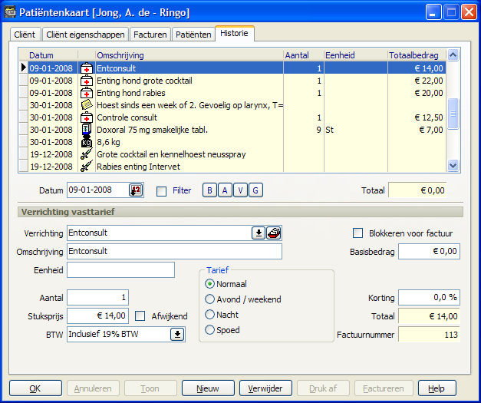

VAP betekent Veterinair Administratie Programma. In aanschaf kost VAP niks, ze rekenen alleen een onderhoudsbedrag en rekenen ook geen percentage op de omzet. Wat daar wel de voorwaarde van is dat eventuele cursussen en installatiekosten wel gerekend worden. Hier kun je rekenen op twee dagdelen die €60,- per uur kost.

De kosten voor VAP zijn als volgt:

|  |  |
| --- | --- |
| Product | Prijs in € |
| Cursus van twee dagdelen (eenmalig) | 600,- |
| Onderhoudsbedrag jaarlijks eerste computer | 650,- |
| Ieder volgende computer prijs (10x) | 1500,- |

De totaal kosten voor het gebruiken van VAP is 600 euro voor 10 uur cursus deze kosten zijn eenmaling, voor de eerste computer betalen we per jaar 650 euro, we hebben in totaal 11 computers waar allemaal VAP op moet, voor de andere 10 computers betalen we dus 1500 euro. (voor iedere gebruiker na de eerste zijn de kosten 150 euro)

De totale kosten voor het gebruik van VAP: €2750,-

Voor onze praktijk hebben wij ook ons eigen briefpapier, visitekaartje, envelop en factuurpapier. Hier voorbeelden van:

Briefpapier:



Envelop:

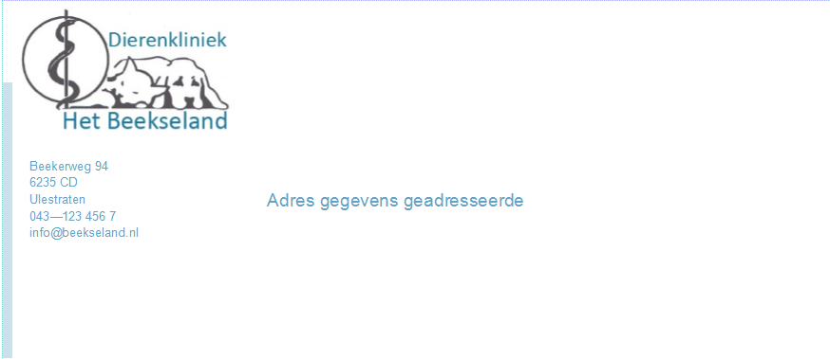

Visitekaartje:

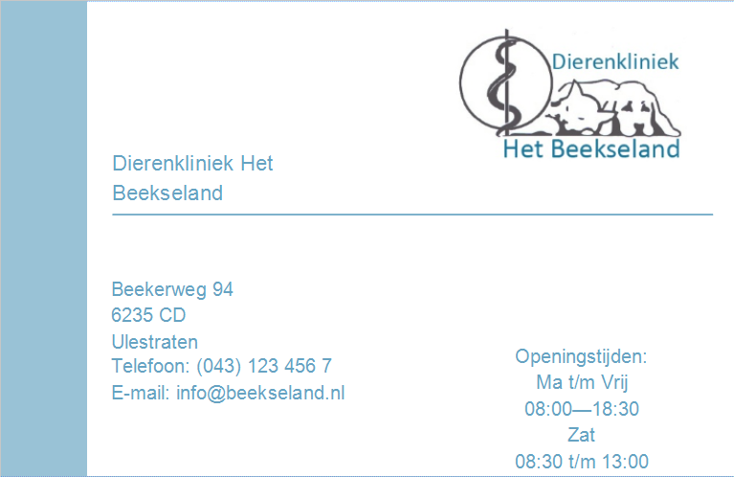

Factuurpapier:

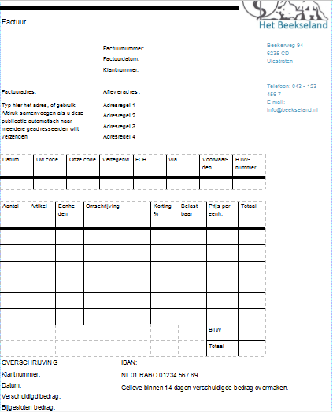

Hoofdstuk 5

In dit hoofdstuk verwerken wij onze inventaris van kosten aan het gebouw, hechtmateriaal, instrumentarium, medicatie, Royal Canin, verbandmiddelen en overige benodigdheden.

**Inventaris gebouw:**



**Inventaris hechtmateriaal:**



**Inventaris instrumentarium:**

















**Inventaris medicatie:**



















**Inventaris Royal Canin:**













**Inventaris verbandmiddelen:**





**Inventaris overige middelen:**

|  |  |  |  |
| --- | --- | --- | --- |
| Product | Aantal | Prijs per stuk | Prijs totaal |
| Sealbag absorberend voor 3 buisjes 50 stuks | 10x | € 18,29 | € 182,90 |
| Sealbag lekvrije zak A4 50 stuks | 10x | € 21,37 | € 213,70 |
| Sealbag luchtkussen envelop A4 50 stuks | 10x | € 20,09 | € 200,90 |
| Tandheekunde bij gezelschapsdieren 1 boek | 1x |  | € 42,33 |
| Amoxoral 250 mg bijsluiter 25 stuks | 2x |  | € 0,00 |
| Amoxoral 50 mg bijsluiter 25 stuks | 2x |  | € 0,00 |
| Amoxoral 500 mg bijsluiter 25 stuks | 2x |  | € 0,00 |
| Cefaral 250 mg bijsluiter 25 stuks | 2x |  | € 0,00 |
| Cefaral 50 mg bijsluiter 25 stuks | 2x |  | € 0,00 |
| Cefaral 500 mg bijsluiter 25 stuks | 2x |  | € 0,00 |
| Clavubactin 50/12,5 mg bijsluiter 25 stuks | 2x |  | € 0,00 |
| Clavubactin 250/62,5 mg bijsluiter 25 stuks | 2x |  | € 0,00 |
| Clavubactin 500/125 mg bijsluiter 25 stuks | 2x |  | € 0,00 |
| Doxoral 15 mg bijsluiter 25 stuks | 2x |  | € 0,00 |
| Doxoral 75 mg bijsluiter 25 stuks | 2x |  | € 0,00 |
| Finidiar forte 25x10 tab bijsluiter 25 stuks | 2x |  | € 0,00 |
| Finidiar tab bijsluiter 25 stuks | 2x |  | € 0,00 |
| Furosoral 40 mg bijsluiter 25 stuks | 2x |  | € 0,00 |
| Mebendoral KH bijsluiter 25 stuks | 2x |  | € 0,00 |
| Phenoral 50 mg bijsluiter 25 stuks | 2x |  | € 0,00 |
| Opiatenkaart 25 stuks | 2x | € 13,27 | € 26,54 |
| Tabletten telgoot zilver | 1x |  | € 8,68 |
| Kadaverzakken 60x 85 cm 50 stuks | 2x | € 40,00 | € 80,00 |
| Kadaverzakken 70x120 cm 50 stuks | 2x | € 64,00 | € 128,00 |
| Kadaverzakken klein 50x60cm 50 stuk | 2x | € 18,50 | € 37,00 |
| Milbemax blisterzakjes hond 25 stuks | 2x |  | € 0,00 |
| Milbemax blisterzakjes kat 25 stuks | 2x |  | € 0,00 |
| Tablettenflacons 15 ml bruin 176 stuks | 1x |  | € 25,33 |
| Tablettenflacons 25 ml bruin 120 stuks | 1x |  | € 20,88 |
| Tablettenflacons 40 ml bruin 80 stuks | 1x |  | € 15,98 |
| Tablettenvouwdoos+opdruk 110x20x50mm 200 stuks | 5x | € 25,63 | € 128,15 |
| Tablettenvouwdoos+opdruk 120x20x70mm 200 stuks | 5x | € 27,38 | € 136,90 |
| Vuilniszakken grijs 60x80 cm 20 stuks | 10x | € 2,16 | € 21,60 |
| Zalfpotten 25 ml wit+ blauwe deksel 120 stuks | 1x |  | € 22,88 |
| Zalfpotten 40 ml wit+blauwe deksel 80 stuks | 1x |  | € 14,98 |
| Zalfpotten 55 ml wit+blauwe deksel 80 stuks | 1x |  | € 23,42 |
| Zalfpotten 75 ml wit+blauwe deksel 35 stuks | 1x |  | € 12,82 |
|  |  |  |  |
|  |  |  |  |
|  | Totaal: | | **€ 1.342,99** |

Hoofdstuk 6

**Veiligheidsmaatregelen in de praktijk:**

Op de plattegrond is door middel van pijlen aangegeven waar de nooduitgangen zijn. Ook zijn de eventuele ramen aangegeven met een pijl. Dit geldt alleen voor de begane grond. Vanaf de eerste verdieping is er maar 1 trap waarmee je naar beneden kan. Op de begane grond zijn er de achterdeur en de voordeur. Ook is er nog een deur in het magazijn.

Er zijn op verschillende plekken in de praktijk brandblussers en branddekens aanwezig. En een aantal medewerkers zijn in het bezit van een BHV diploma.

Veiligheidsmaatregelen wat betreft de werkzaamheden in de praktijk; in het lab wordt altijd gebruik gemaakt van handschoenen, schone lab jas en eventueel een bril. Dit om zoönoses te voorkomen. Bij dieren die onvoorspelbaar zijn of situaties die niet worden vertrouwd wordt altijd de veiligheid van de medewerkers voorop gezet. We proberen gebruik te maken van diervriendelijke middelen om onszelf te beschermen als dat nodig is. Zoals snuitjes bij de hond.

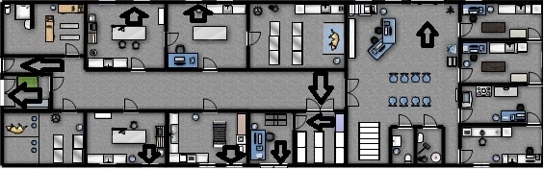

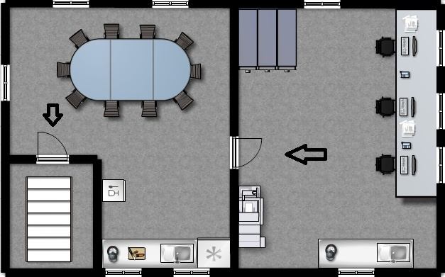

**Verzekeringen:**

Voor onze praktijk hebben wij een aansprakelijkheidsverzekering, een inboedelverzekering en een verzekering tegen brand.

Wij hebben voor deze verzekeringen gekozen omdat ons bedrijf hiermee goed verzekerd is tegen eventuele incidenten.

Een aansprakelijkheidsverzekering houdt in dat wij niet aansprakelijk gesteld kunnen worden voor een aantal onderdelen, denk hierbij aan:

* Schade veroorzaakt door uitoefenen van beroep
* Schade aan personen
* Schade aan goederen

Wij hebben onze aansprakelijkheidsverzekering afgesloten bij het Vvaa. Dit kost ons per jaar:

|  |  |  |
| --- | --- | --- |
| **Verzekerde(n)** | : | Uw maatschap of samenwerkingsverband |
| **Aantal verzekerde maatschapsleden** | : | 8 |
| **Hoeveel verschillende beroepen hebben de maatschapsleden** | : | 1 |
| **Beroep 1 maatschapsleden** | : | Dierenarts gezelschapsdieren |
| **Aantal dierenartsen in loondienst** | : | 3 |
| **Aantal verschillende beroepen dierenartsen in loondienst** | : | 1 |
| **Beroep 1** | : | Dierenarts gezelschapsdieren |
| **Aantal paraveterinairen en assistenten** | : | 5 |
| **Aantal werkzaam met gezelschapsdieren** | : | 5 |
| **Aantal werkzaam met overige dieren** | : | 0 |
| **Goed werkgeverschap** | : | Ja |
| **Aantal medewerkers voor deze dekking** | : | 8 |

|  |  |
| --- | --- |
| **Uw premie (per jaar)** | € 2.127,17 |
| **Berekeningsperiode premie** | per jaar |

Een inboedel verzekering spreekt voor zich, dit houdt in dat de gehele inboedel van het bedrijf verzekerd is tegen inbraak, diefstal en eventuele schade aan goederen.

Een brandveiligheidsverzekering beschermt ons tegen brand schade.

Hoofdstuk 7

Voor onze kostprijs berekening van twee behandelingen hebben wij gekozen voor een kostprijs berekening van de castratie van een kater en de kostprijs berekening van een gebitsbehandeling bij een kat.

**Kostprijs berekening castratie kater van 4 kilo:**

**Kostprijs berekening gebitsreiniging kat van 4 kilo:**

**Budget:**

Het totale budget dat wij kwijt zullen zijn aan het bouwen en onderhouden van onze praktijk heeft een totaal van:

**€1.286.166,78**

Bronnen

[www.google.nl](http://www.google.nl)

[www.eickemeyer.nl](http://www.eickemeyer.nl)

[www.swilfet.nl](http://www.swilfet.nl)

[www.werkkleding.com](http://www.werkkleding.com)

<http://www.tng-applications.nl/vap.php>

[www.royalcanin.nl](http://www.royalcanin.nl)

Auv boek

Verslagen van voorgaande jaren

Conclusie

Onze conclusie is dat we hebben onderschat hoeveel werk deze opdracht was. De eerste weken hebben we er weinig aan gedaan, moeilijk een opzet kunnen maken. Toen we eenmaal de slag te pakken hadden zijn we ook als een speer van slag gegaan, de taken waren eerlijk verdeeld alleen ons logboek was een blijvend puntje waar gauw overheen werd gekeken. Tijdens het werken aan de opdracht zijn er onderling wel een paar stress momentjes geweest, maar wij zijn wel heel tevreden met het eind resultaat en vooral heel erg blij dat het af is!

Bijlage

Naam praktijk: *************

Naam medewerker: ***********

Datum: 10 december 2014

Waarom deze locatie?

Vlakbij het centrum, goed te bereiken met het openbaar vervoer, zit vlak aan de grote weg.

Waarom hebben jullie gekozen voor een kleine/grote praktijk?

Meerdere vestigingen, ****** is hoofdvestiging waar de paardenkliniek bij aan zit. ********** ligt mooi centraal waar eigenaren met kleine huisdieren dan ook een keus hebben om naar ***********te gaan als ze niet de mogelijkheid hebben om naar ******* te gaan. Voor de grote huisdieren ligt ********* mooi afgelegen en heeft daar meer plek voor, dit is een stuk aantrekkelijker voor boeren en paardeneigenaren.

Waarom deze indeling van de praktijk?

Was een bestaand gebouw, het bedrijf is wel “opgesplitst”. Aan de ene kant heb je spreekkamers, het lab en het echo/röntgen apparaat. Aan de andere kant van de praktijk heb je de OK, de opname, de voorbereiding, sterilisatie ruimte en het magazijn. Praktisch ingedeeld.

Het aantal oppervlakte dat de praktijk heeft, waarom juist deze hoeveelheid vierkante meters?

Was een bestaand gebouw. Oud heren huis van oorsprong.

Waarom gebruiken jullie dit werkprogramma en geen andere?

Gebruiken viva, meest bekende programma en makkelijk.

Waarom juist deze dieetvoedingslijn en hebben jullie meer dan 1 dieetvoedingslijn?

Hebben Royal Canin en aanvullend Hills, zijn beide A-merken en is toch wel het meest bekend bij klanten omdat het ook in dier speciaal zaken wordt verkocht op de dieetvoeding na.

Welk apotheek systeem is bij jullie van toepassing?

Mini kaartjes systeem (wit-gele kaartjes)

Welke medicatielijn gebruiken jullie?

Ene variant is voordeliger, willen de klant het juiste product kunnen aan bieden wat in hun kostenplaatje past. Tegemoet komen van de klant.

Waarom juist die medicatielijn?

Bovenstaand.

Werken jullie met protocollen, waarom wel/niet?

Werken met protocollen, vanwege ********* status is dit verplicht.

Zijn er nog toekomstplannen om verder uit te breiden?

Voor nu niet, misschien met medische handelingen maar niet qua nog een bedrijf erbij.

De prijzen waar jullie mee werken, op welke basis zijn die vast gelegd? (waarom die prijs?)

Inkoopprijs en een beetje concurrentie

De spreekuurtijden, waarom hebben jullie voor deze tijden gekozen?

Tussen 8 en 9 inloop spreekuur, van 9 tot half 7 op afspraak.

Hebben jullie vaste OK dagen, of ochtenden?

Maandag, woensdag, donderdag en vrijdag ochtend OK. Op dinsdag gebitten.

De dierenarts(en) met een specialisatie die hier werken, waarom waren die aantrekkelijk voor deze praktijk?

Meer kennis, op een zo breed mogelijk aspect behandelingen kunnen aanbieden.

Werken jullie de diensten met andere praktijken of doen jullie die allemaal zelf?

1x in de maand of twee maanden neemt ************ een dienst over.

Naam praktijk: ************

Naam medewerker: ************

Datum: 8 december 2014

Waarom deze locatie?

Mooie centrale wijk, langs een drukke weg,************ ligt mooi centraal.

Waarom hebben jullie gekozen voor een kleine praktijk?

Ik ben geen man van een grote praktijk, ligt me niet. Werk graag met zo weinig mogelijk medewerkers.

Waarom deze indeling van de praktijk?

Architect heeft deze indeling ontworpen, is heel praktisch.

Het aantal oppervlakte dat de praktijk heeft, waarom juist deze hoeveelheid vierkante meters?

Bestaand gebouw, ongeveer 120 m2.

Waarom gebruiken jullie dit werkprogramma en geen andere?

We gebruiken VAP, goedkoop is vrij modern, werkt fijn en makkelijk. Steeds populairder programma om te gebruiken.

Waarom juist deze dieetvoedingslijn en hebben jullie meer dan 1 dieetvoedingslijn?

We hebben de Hill’s dieetvoedingslijn, die hebben we gekozen omdat die het meest uitgebreid was op dat moment. Royal Canin komt nu wel redelijk in de buurt maar Hills blijft zich ook ontwikkelen.

Welk apotheek systeem is bij jullie van toepassing?

Door de computer wordt bepaald wat er besteld moet worden, dit wordt gecontroleerd en de lege vlakken worden aangevuld.

Welke medicatielijn gebruiken jullie?

Meest goedkoopste mits die goed werkt.

Waarom juist die medicatielijn?

Laag willen blijven in de prijs maar dan moet die wel effectief werken.

Werken jullie met protocollen, waarom wel/niet?

Wel, maar met zijn collega’s waar langer mee is gewerkt worden deze niet meer gebruikt omdat je dan zo op elkaar ingewerkt bent dat je het wel weet. Wanneer een nieuw iemand wordt aangenomen wat gebeurt is worden deze wel weer heel snel bijgewerkt.

Zijn er nog toekomstplannen om verder uit te breiden?

Ja spreekuur wordt langer, nu van 9 tot 6 dit gaat naar half 9 tot 7 en er komt een extra dierenarts bij.

De prijzen waar jullie mee werken, op welke basis zijn die vast gelegd? (waarom die prijs?)

De prijzen waar wij mee werken zijn gebaseerd op concurrentie. Is al 25 jaar dierenarts dus hoeft niks meer af te betalen of er geld mee te verdienen dus kan lager gaan zitten dan de concurrentie

De spreekuurtijden, waarom hebben jullie voor deze tijden gekozen?

Met de tijd mee willen gaan, een enquette gehouden 98% van de klanten is tevreden met de spreekuur tijden maar om de andere 2% tegemoet te komen worden de spreekuren nu verbreed en om een nieuwe groep mensen aan te spreken.

Hebben jullie vaste OK dagen, of ochtenden?

Nee wanneer het uitkomt, ********* doet de standaard operaties wanneer er een moeilijkere operatie gedaan moet worden doet ******** dit zelf.

De dierenarts(en) met een specialisatie die hier werken, waarom waren die aantrekkelijk voor deze praktijk?

Allround dierenartsen, specialisaties zijn echo en tanden, ******* is gespecialiseerd in klein dieren (konijnen + cavia) heeft ******** daar niet extra op aangenomen.

Werken jullie de diensten met andere praktijken of doen jullie die allemaal zelf?

Werken met 4 andere praktijken samen, dit kwam zo beter uit. Ze werken samen met **************



# Vacature Paraveterinair.

Wegens de start van onze nieuwe praktijk zijn wij op zoek naar een enthousiaste Paraveterinair om ons team te versterken. Ben jij op zoek naar een 26-urige werkweek en flexibel op de zaterdag? Dan zijn wij op zoek naar jou!

Wij zijn op zoek naar:

* Iemand die flexibel is
* Ervaring heeft in de branche (kan door middel van stage, eerdere werkervaring, cursussen)
* Iemand met een prettige persoonlijkheid en klantvriendelijkheid
* Iemand met engelen geduld en stressbestendig
* Iemand die handig is met computers

Wat bieden wij jou:

* Een aanstelling met uiteindelijk een vast contract
* Een gezellig team
* Een ruim opleidingsbudget voor het volgen van cursussen.
* Een 26-urige werkweek (een keer in de zoveel tijd een zaterdag ochtend extra)

Wij zijn gevestigd aan Beekerweg 94, 6235CD in Ulestraten.

Ben je enthousiast? Stuur dan je CV en sollicitatiebrief voor 1 mei 2015 naar [info@beekseland.nl](mailto:info@beekseland.nl)

Voor meer informatie kun je ook contact opnemen met onze praktijk: 043 – 1234567